BĄDŹ NIEBIESKI!
ŚWIATOWY DZIEŃ ŚWIADOMOŚCI AUTYZMU
Witajcie Uczniowie,
2 kwietnia przypada Światowy Dzień Świadomości Autyzmu.
Z tej okazji ogłaszamy w naszej szkole akcję:
„Bądź świadomy, bądź niebieski!”
31 marca wszyscy zasiadamy do lekcji ubrani w kolor niebieski. Prosimy, aby wychowawcy zrobili zdjęcie swoim klasom.
Mamy dla Was także konkurs: do dnia 31 marca zróbcie kompozycję z niebieskich przedmiotów, uwiecznijcie je na zdjęciu i prześlijcie na adres: krolik@autograf.pl
Komisja wyłoni 3 najlepsze prace i przyzna nagrody!!!
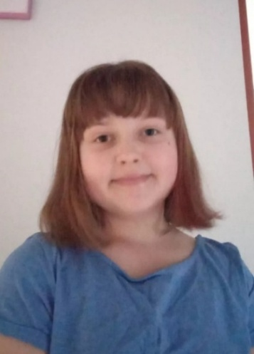
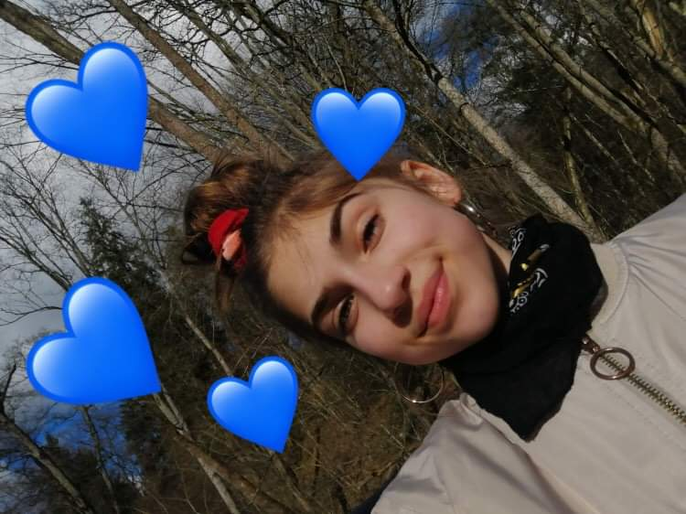
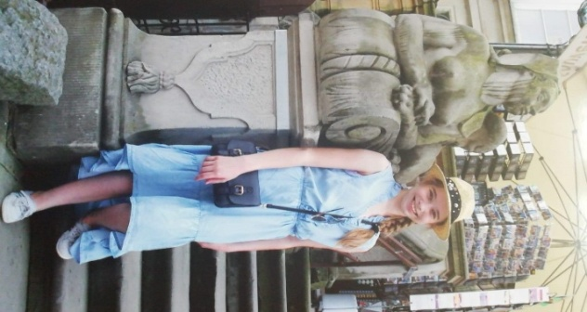
My już jesteśmy Niebiescy, a Wy?

